超级玛丽 用户手册

**学号：16271012  
姓名：雷佳宾**

# 功能

这款软件很大程度上复刻了2017年发布的Mario Forever Remake V3.5版本的第一关，基本实现了原作中的所有功能，向经典致敬。

# 需求

需要windows的运行环境，Qt的相关插件在文件夹“可运行文件(exe)”中提供，不需安装。素材在Image中提供，不可删除，删除会导致无法加载图片。点击exe文件即可运行。

# 使用说明

## 主界面

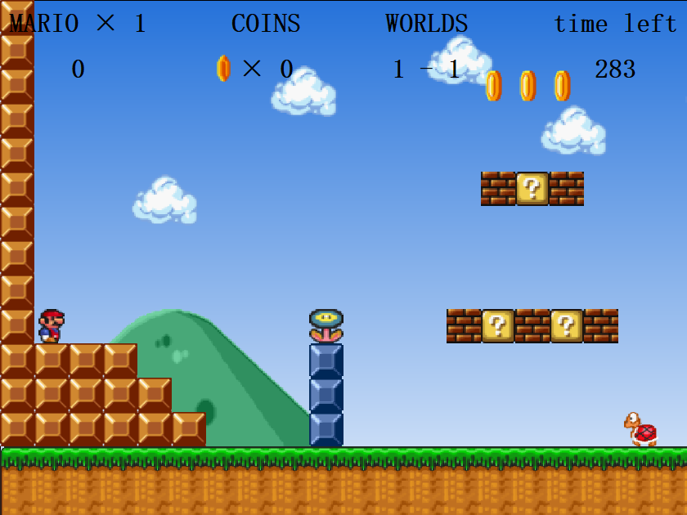

如图，应用打开后，展示的即为游戏开始的界面。 最上面从左到右依次是马里奥的生命值，得到的金币数，目前的关卡数和剩余的时间。

## 提示：若是在右上角规定的时间内没有通关，游戏也会结束。

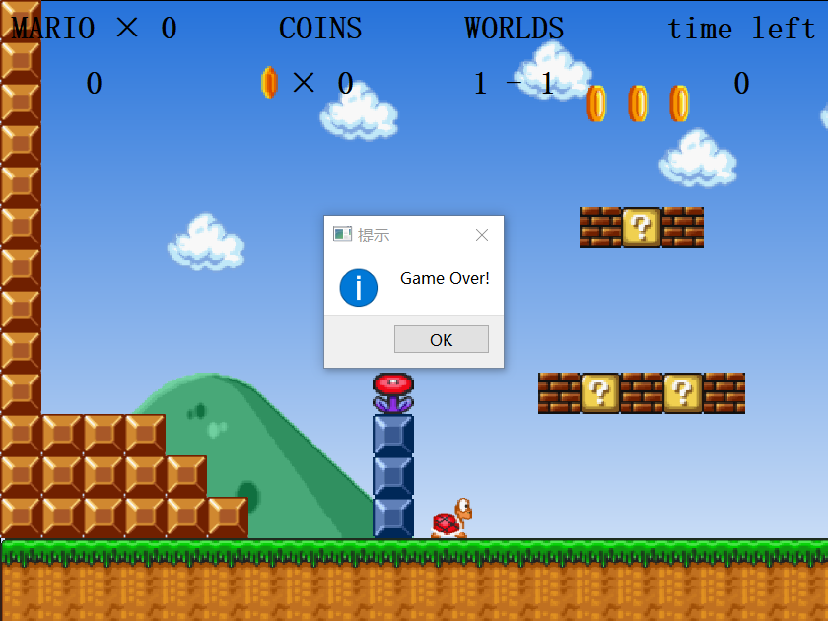

## 操作方法：（原作中Z，X,以及方向键的功能均未改变，同时加入了W，A，S，D和空格键以符合更多人的操作习惯）

方向键⬅和A，➡和D分别控制向左走和向右走

Shift键，X键可以控制加速

方向键⬆，Z键以及空格键控制跳跃

在马里奥不是处于最矮的状态下，按⬇或S键可以下蹲

# 功能-吃 “花” 和 “蘑菇”

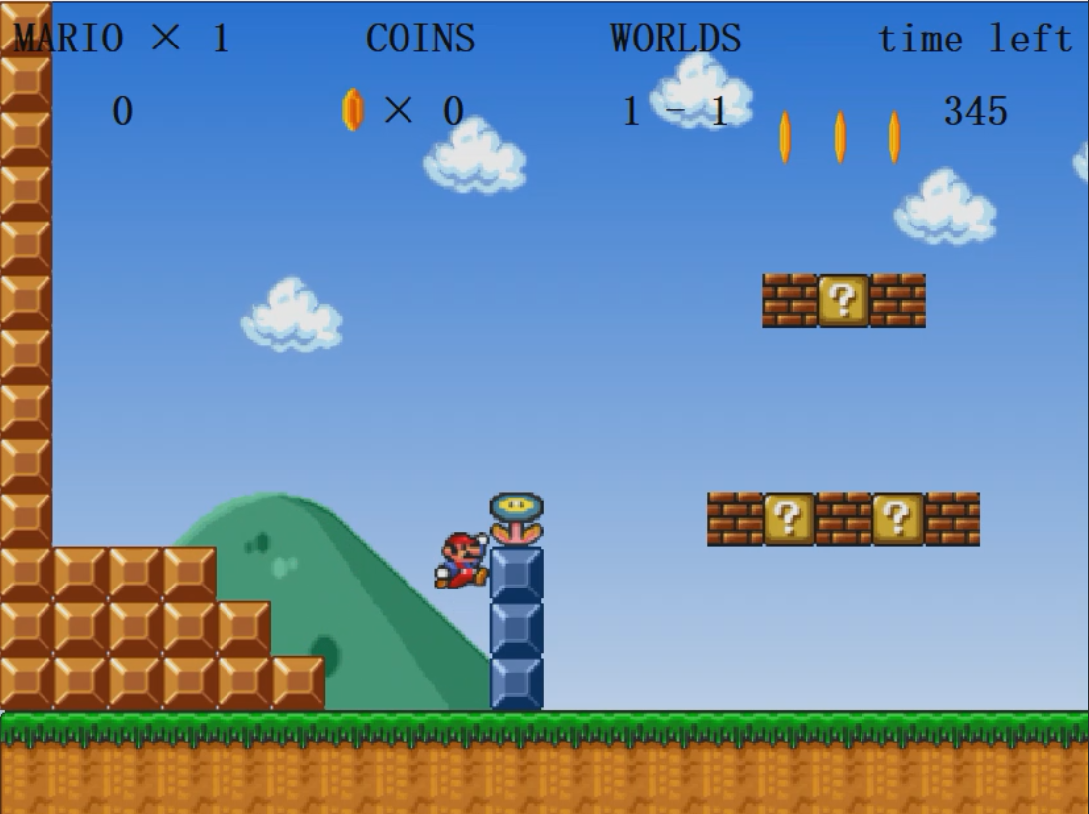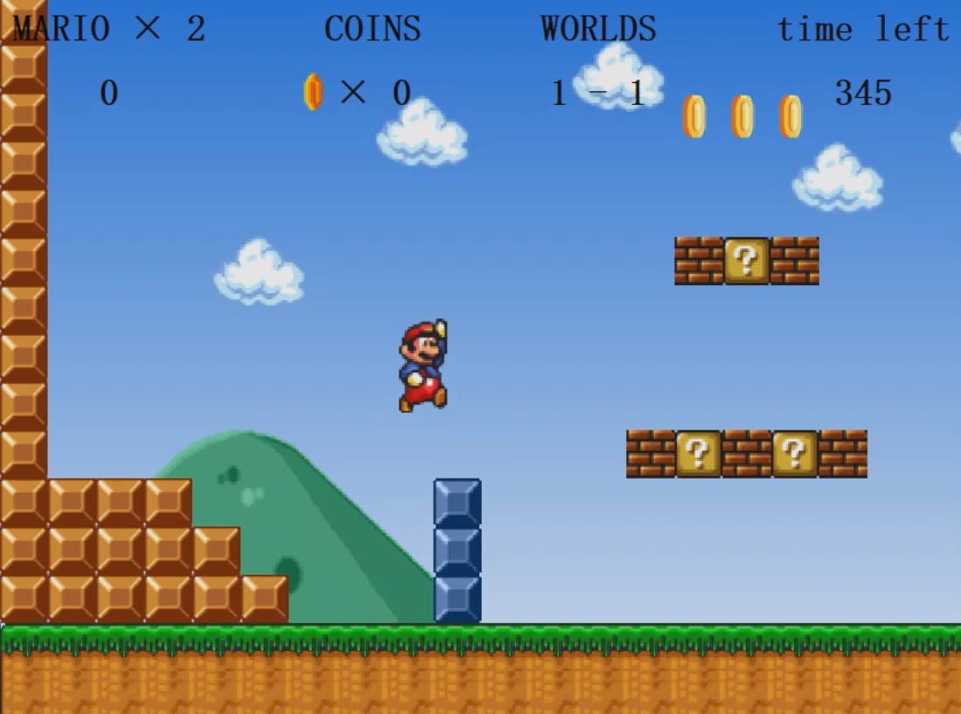

“吃” 到 “花” 和 “蘑菇”， 生命值会加一，同时马里奥会从小的状态升级成大的，从大的红色衣服再升级为大的穿白色衣服的。

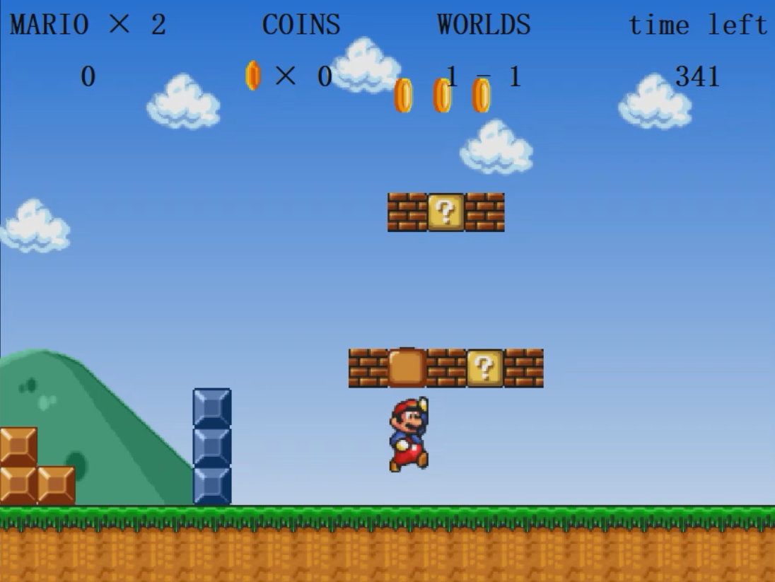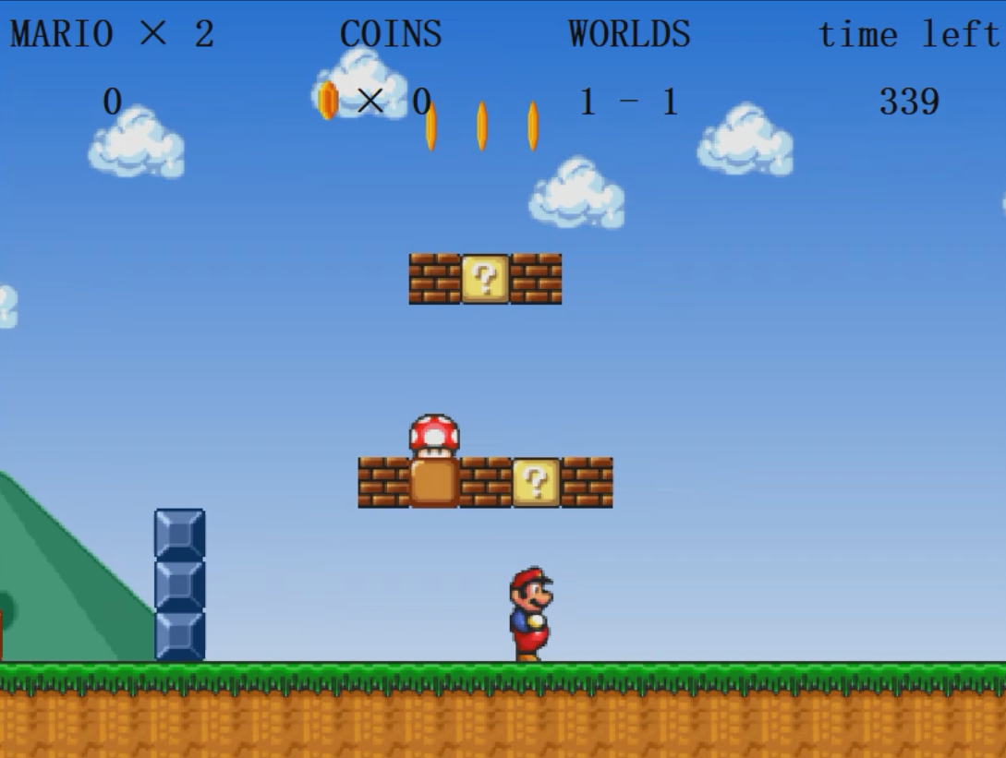

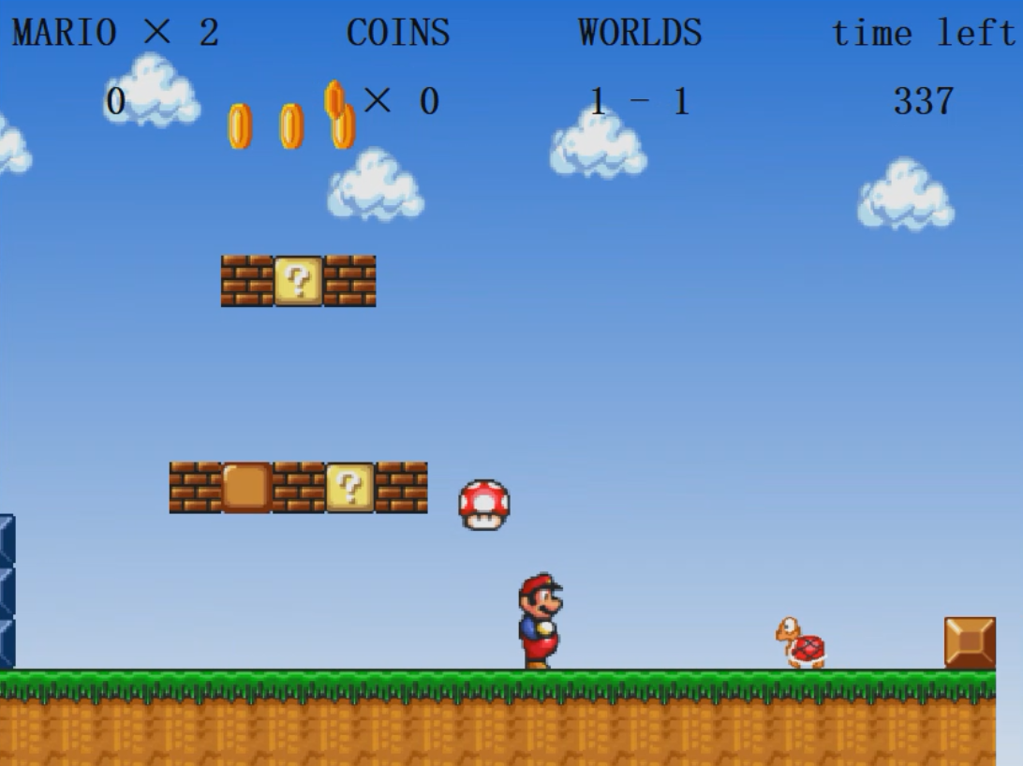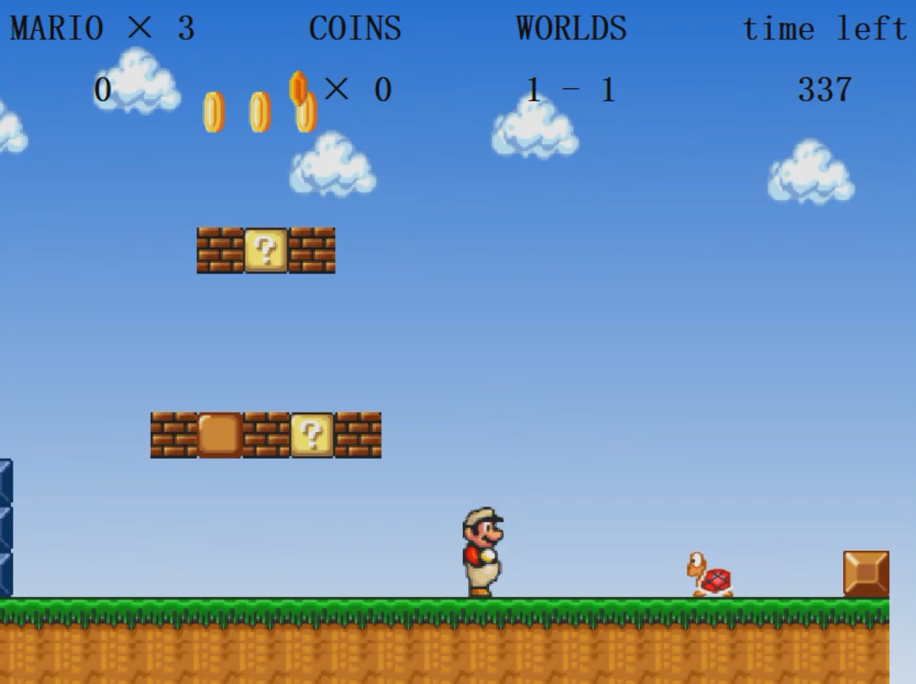

一般情况下马里奥跳起来顶问号会出现金币，但是也有个别的可以出来蘑菇，“吃” 到 “蘑菇” 和 “吃” 到“花” 一样，也会增加血量。至于哪个问号有蘑菇，玩家不如自己去探索吧φ(*￣0￣)

# 功能-碰到小怪

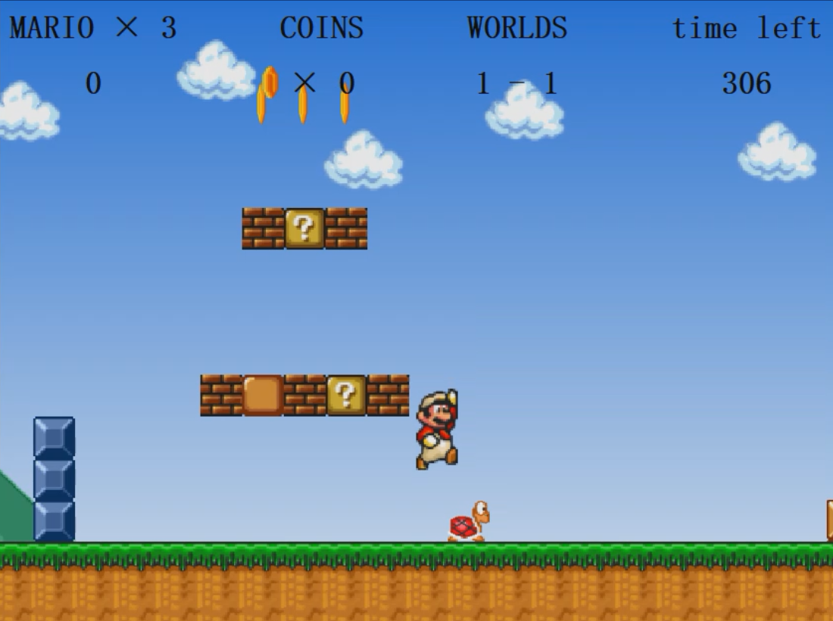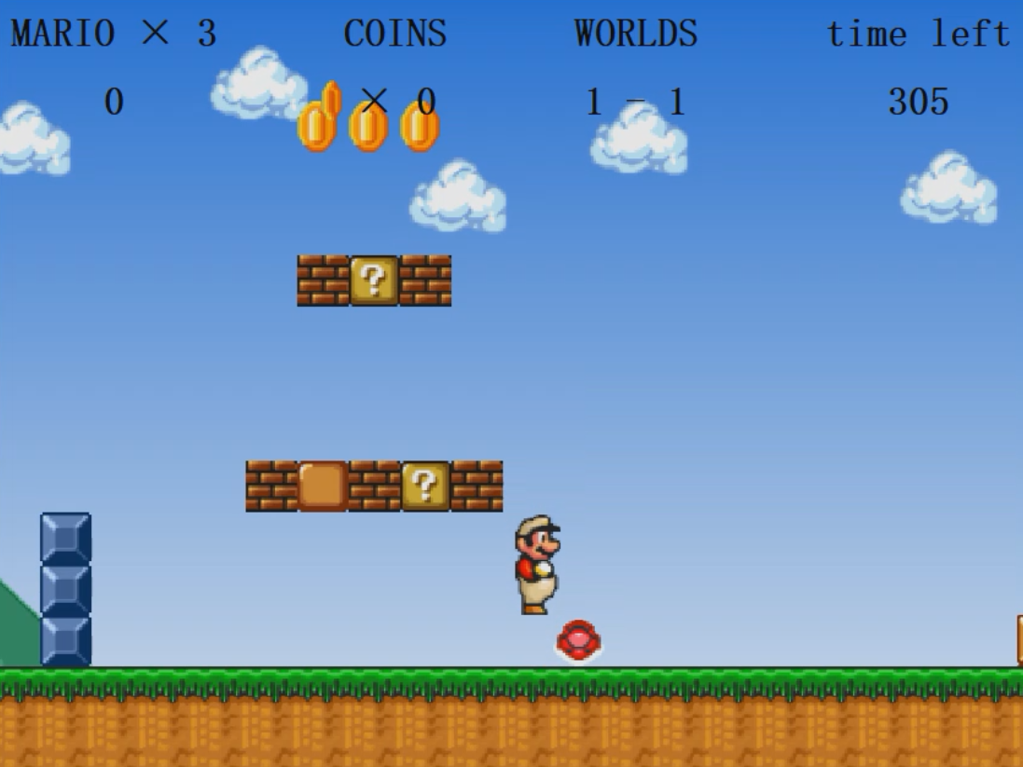

当你遇到小怪时，有两种策略，一种是利用地形或是跳跃避开小怪，另一种是从上往下踩到小怪，将其踩死。但是要注意踩的方向，如果不是从上往下踩的，那就不是小怪死了，而是你会少一条命。

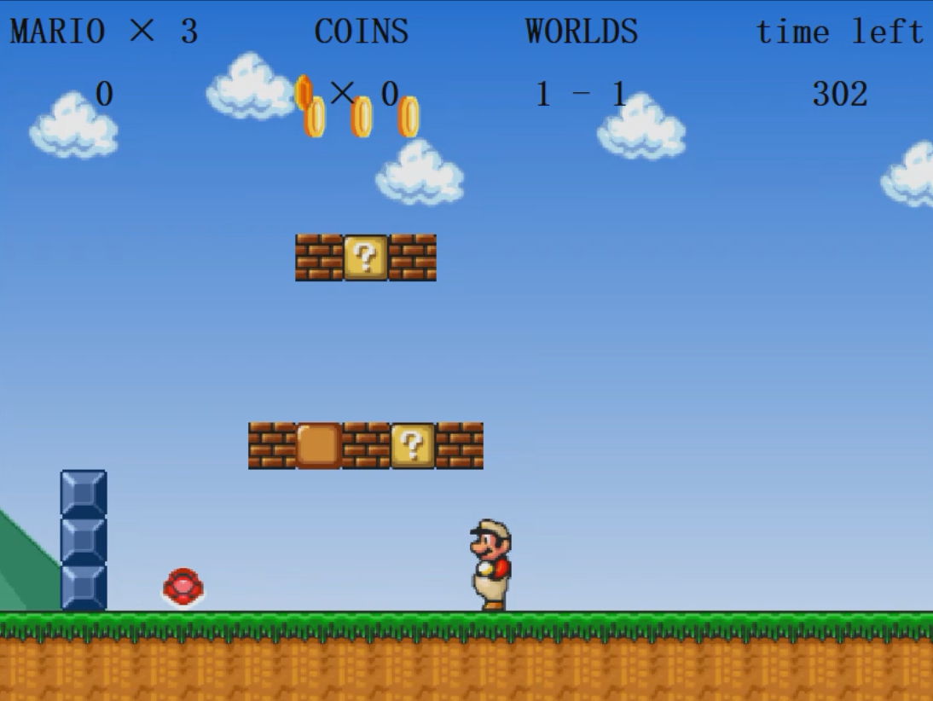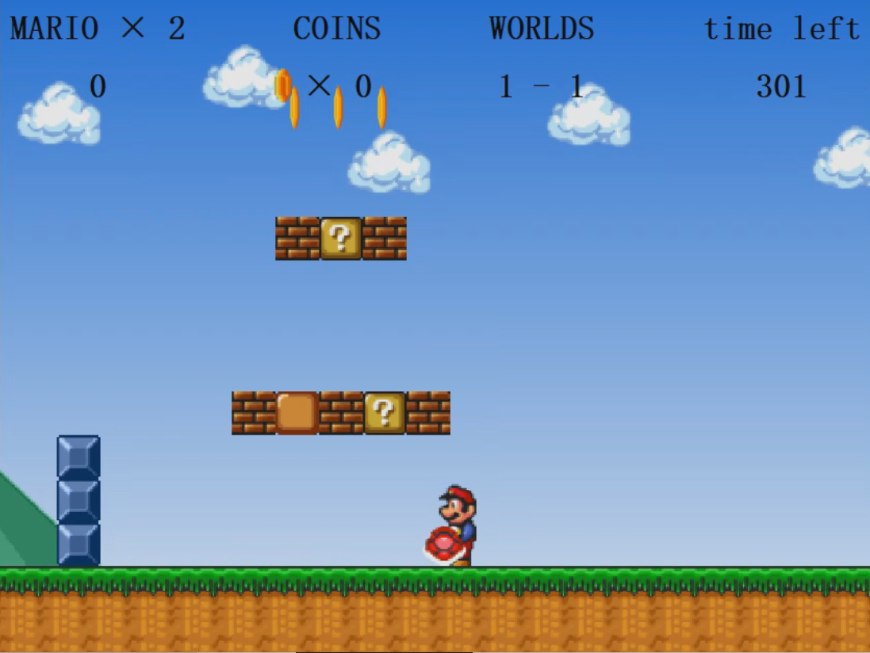

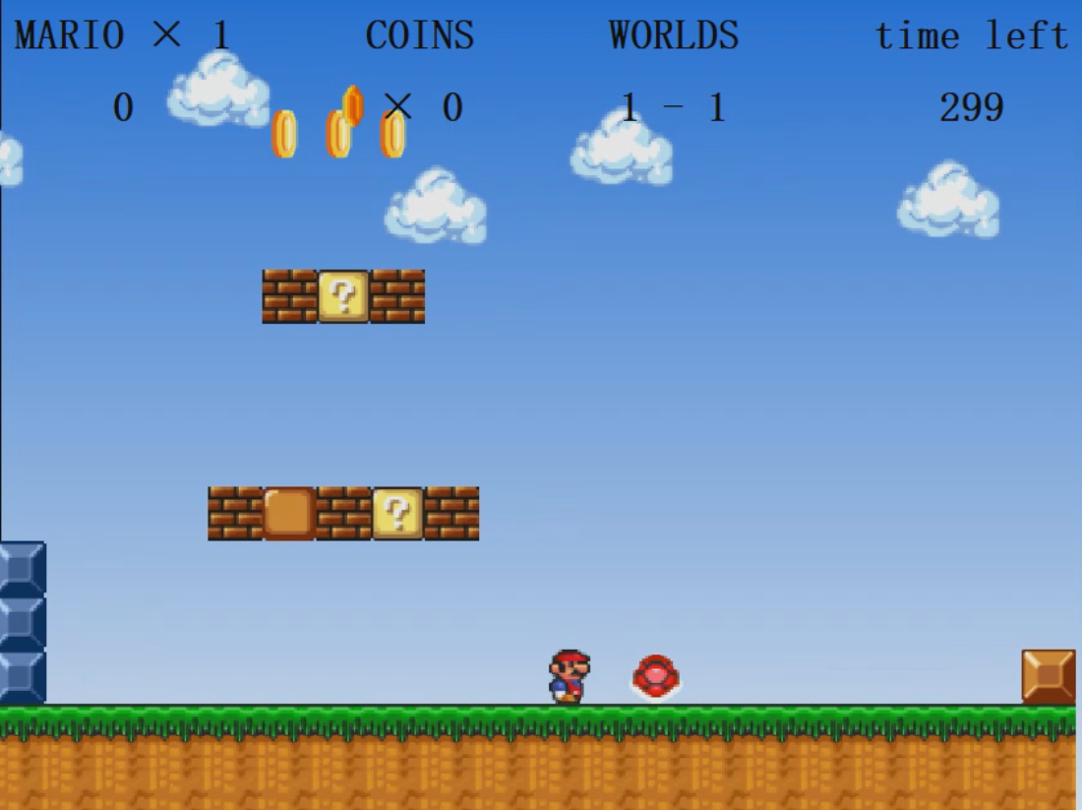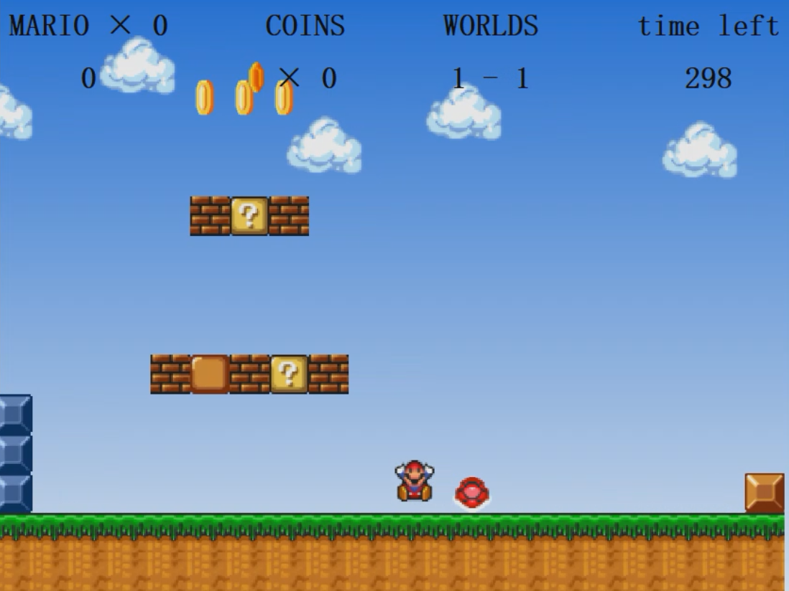

怪物分为两种，乌龟和另外一个不知名的棕色小怪物，当乌龟死后会变成乌龟壳，乌龟壳可以碰一下给其一个初速度，动起来的乌龟壳就不要再碰了，不然你也会没命的。

另外，在你刚开始少一条命时，你会获得一个1s的无敌时间，你可以看到马里奥的闪烁，这时你可以随意触碰怪物而不会死亡，但我建议你还是快跑吧，毕竟一秒很快就过去了。

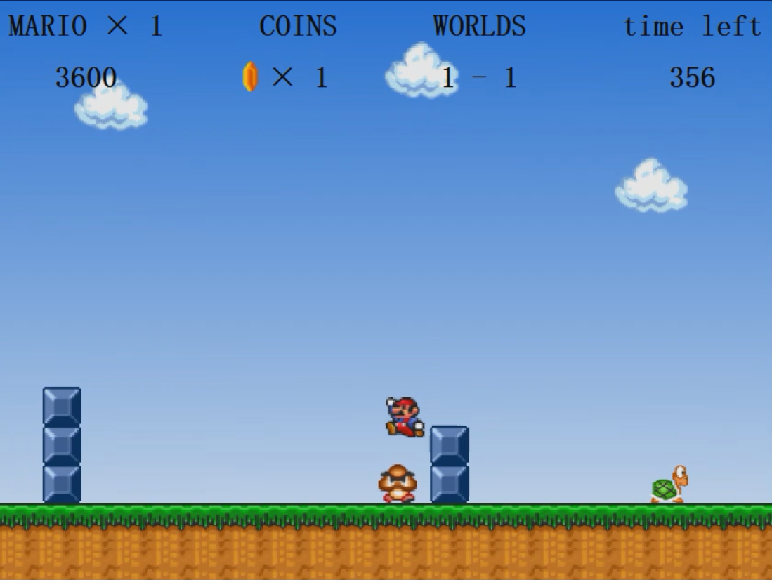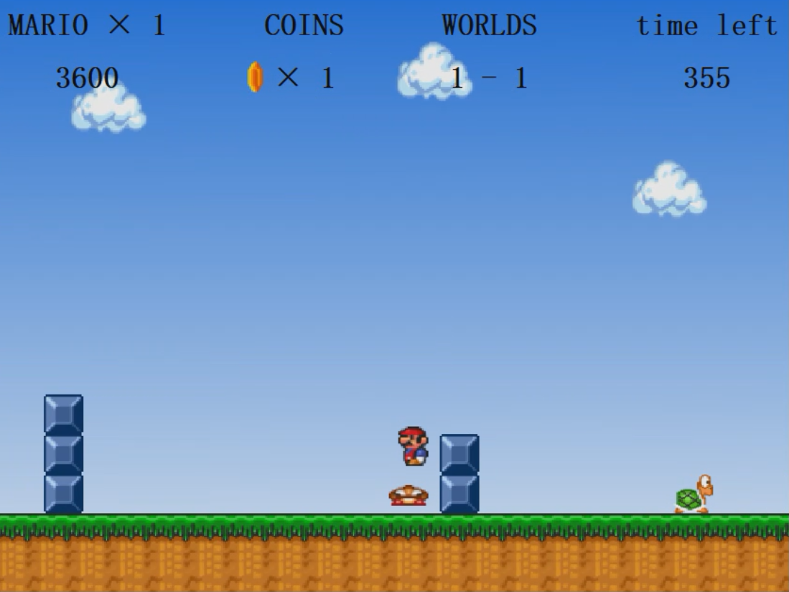

至于这些棕色的小怪物，你可以直接把它踩死，清除路上的障碍

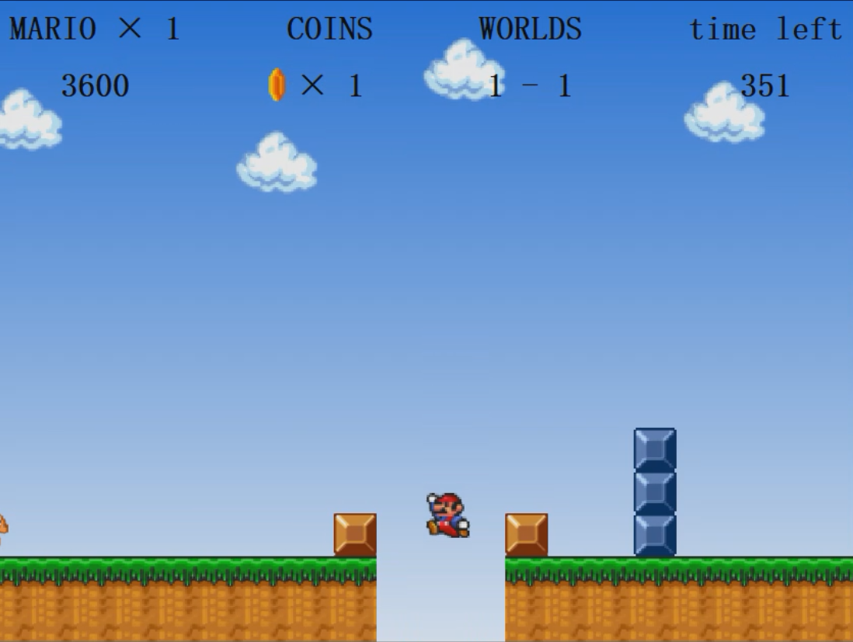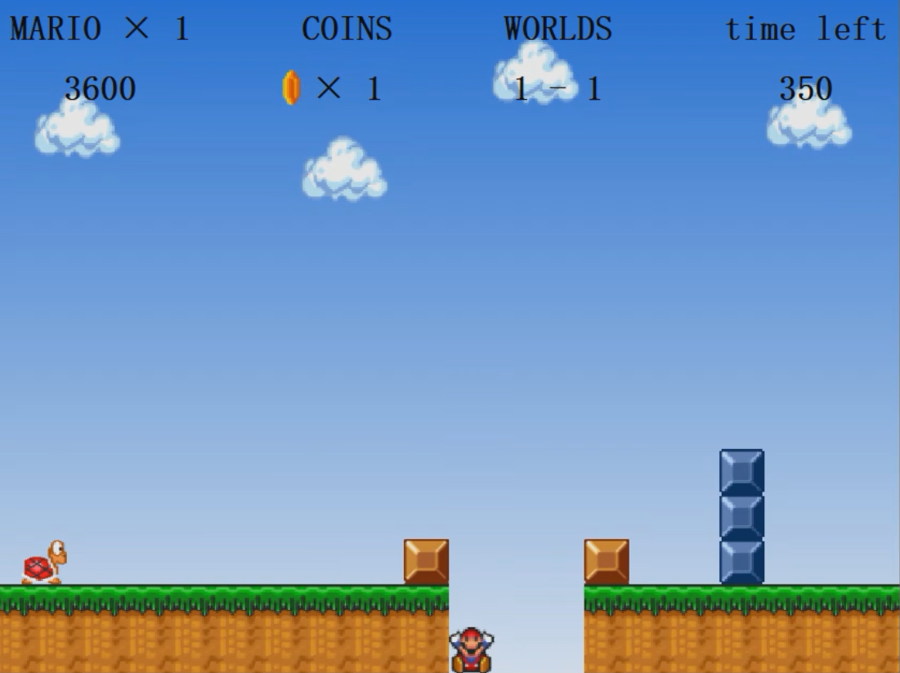

注意一点，不管马里奥处于什么状态，身体高还是矮，一旦掉落悬崖，都会直接死亡，Game Over。

# 功能-死亡与重新开始

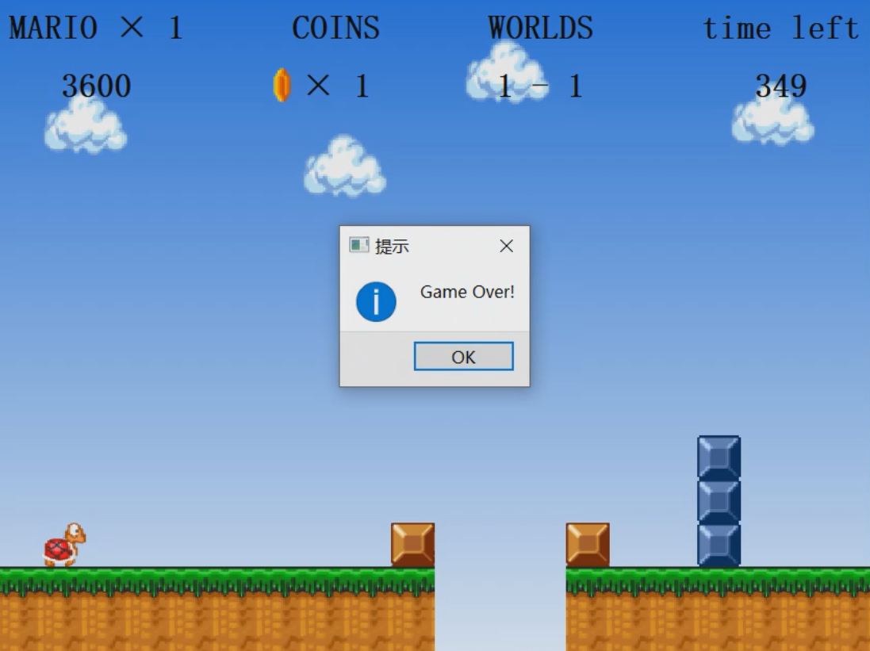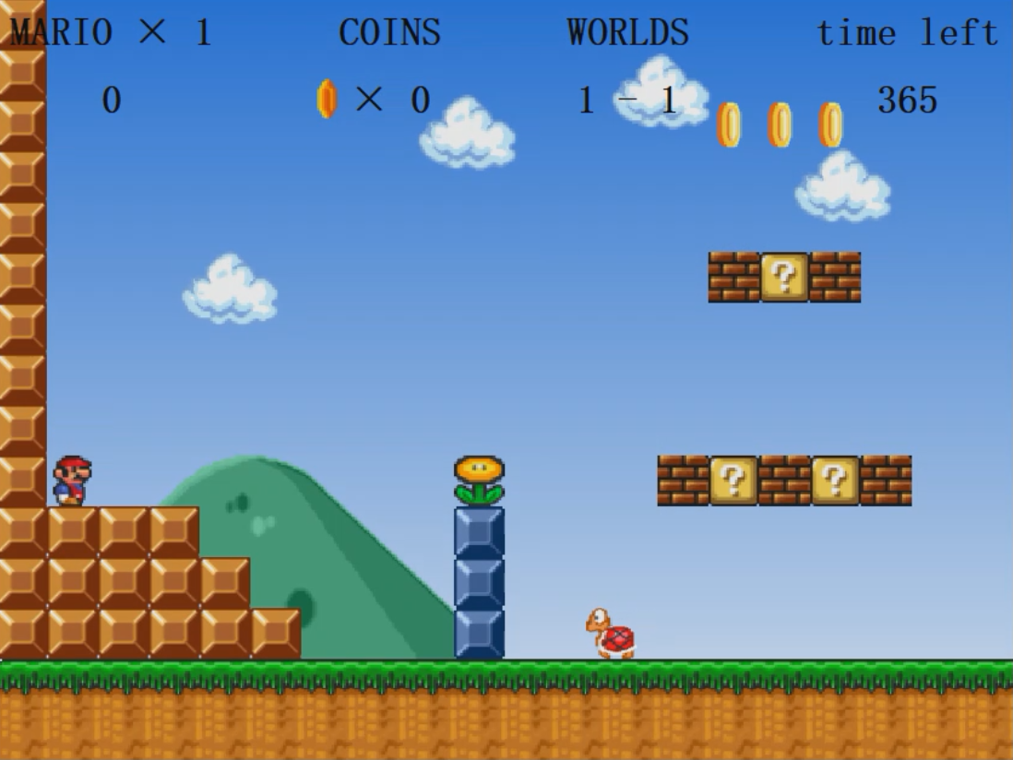

当你处于Game Over的状态时，点击“OK”，即可重新开始关卡。

# **用户许可声明**

用户可以对此项目做出包括但不限于分发，再发行，传播，转载，修改以及反编译的任何处理。

# **致谢**

感谢*15271139陈思言* 大佬对于素材以及代码和思路上提供的重要帮助，以及B站黑马程序员的视频让我得以入门。